Tác dụng của bí đao với sức khỏe và cách nấu trà bí đao
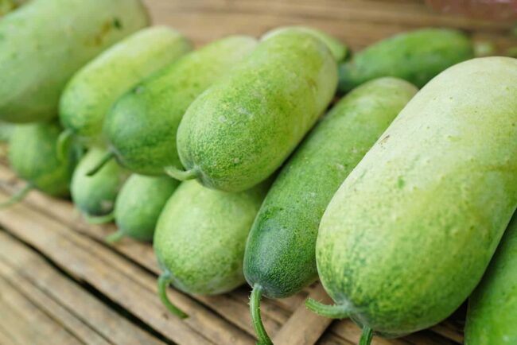
Tác dụng của bí đao khá phong phú như cải thiện thị lực, tốt cho tim mạch. Bên cạnh đó, trà bí đao còn là thức uống giải nhiệt thanh mát ngày hè.
Bí đao có thể cung cấp được lượng vitamin C cũng như vitamin B2 đáng kể cho cơ thể. Không chỉ vậy, trong bí đao còn có chứa hàm lượng chất xơ, kẽm, sắt, phốt pho, kali, các loại vitamin và khoáng chất khác cũng mang lại rất nhiều lợi ích cho sức khỏe.
Nhờ mang nhiều giá trị dinh dưỡng nên bí đao được trồng rộng rãi và phổ biến trên toàn thế giới. Hãy cùng tìm hiểu kỹ hơn những tác dụng của bí đao đối với sức khỏe của bạn nhé.

Tác dụng của bí đao đối với sức khỏe
Một số tác dụng của bí đao mang đến cho sức khỏe của bạn gồm:

Giúp cải thiện thị lực
Bí đao có hàm lượng vitamin B2 rất cao. Bằng cách tăng lượng vitamin B2 trong khẩu phần ăn uống, bạn có thể giảm nguy cơ rối loạn mắt. Ngoài ra, các chất chống oxy hóa có trong bí đao giúp giảm stress oxy hóa ở võng mạc và giảm nguy cơ thoái hóa điểm vàng.

Bảo vệ sức khỏe tim mạch
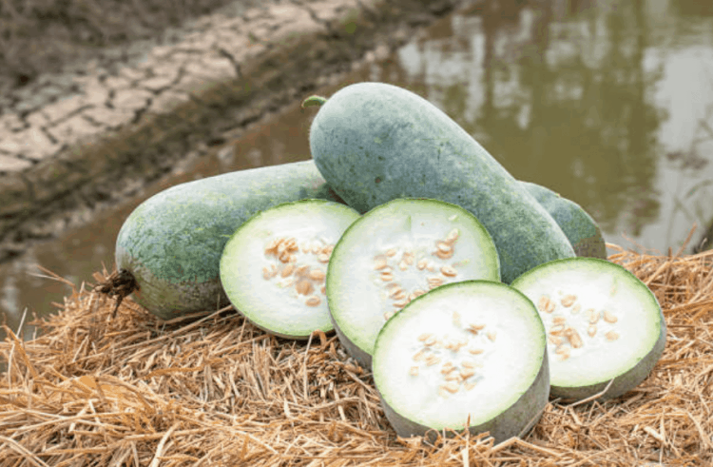
Với hàm lượng kali và vitamin C cao, bí đao là một trong những thực phẩm tốt cho tim mạch. Kali hoạt động như một thuốc giãn mạch, nó có thể làm giảm sự căng thẳng trên mạch máu và động mạch của bạn. Điều này có thể giúp ngăn ngừa các tình trạng như đau tim và đột quỵ.

Tăng cường miễn dịch
Một tác dụng của bí đao mà bạn không thể bỏ qua chính là góp phần tăng cường hệ miễn dịch nhờ việc cung cấp hơn 19% nhu cầu vitamin C hàng ngày cho cơ thể trong một khẩu phần ăn. Vitamin C có thể kích thích sản xuất các tế bào bạch cầu, đồng thời hoạt động như một chất chống oxy hóa để vô hiệu hóa các gốc tự do và ngăn ngừa sự đột biến của các tế bào khỏe mạnh.

Ăn bí đao giúp tăng chiều cao
Hầu hết mọi người chỉ nghĩ về vitamin C như một chất tăng cường hệ thống miễn dịch. Tuy nhiên, vitamin C cũng giúp bạn tăng cường sản xuất collagen, một protein chính của cơ thể. Nghiên cứu cho thấy, vitamin C có tác dụng quan trọng đối với xương và mô liên kết, cơ bắp và các mạch máu. Vitamin C thúc đẩy sự phát triển của xương nên cũng góp phần kích thích tăng chiều cao cho bạn. Bạn sẽ nhận được nguồn vitamin C lớn từ quả bí đao đấy.

Hỗ trợ nâng cao sức khỏe hệ tiêu hóa
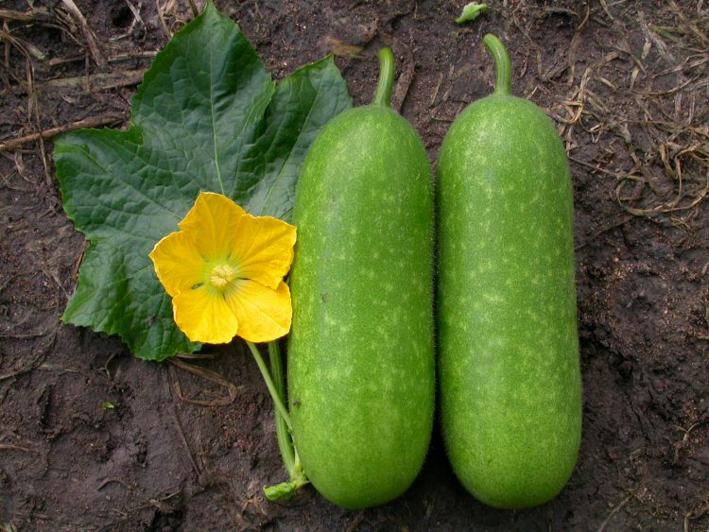

Chất xơ là một thành phần quan trọng trong bất cứ chế độ ăn uống lành mạnh nào. Chất xơ giúp bạn hỗ trợ hệ tiêu hóa khỏe mạnh và ngăn ngừa một số vấn đề tiêu hóa như đầy hơi chướng bụng, táo bón hay đau dạ dày nói chung. Do vậy, hãy tận dụng tác dụng của bí đao khi bạn gặp phải các vấn đề trên do thịt của loại quả này chứa nhiều chất xơ dạng sợi, rất có lợi cho ruột và đường tiêu hóa của bạn.

Tác dụng của bí đao giúp bổ sung năng lượng
Vitamin B2 đóng vai trò quan trọng trong quá trình trao đổi chất của con người, đảm bảo các chất dinh dưỡng được chuyển đổi thành năng lượng để cơ thể có thể sử dụng. Bạn nên ăn bí đao vì hàm lượng vitamin B2 cao có trong loại quả này sẽ giúp cơ thể bạn hoạt động và sử dụng các chất dinh dưỡng hiệu quả hơn.

Hỗ trợ cải thiện nhận thức
Sắt là thành phần chính tạo nên hemoglobin, loại protein có vai trò vận chuyển oxy trong máu đến các mô. Bộ não người cần oxy để thực hiện các chức năng và sự thật là nó sử dụng đến 20% oxy trong máu. Khi não được cung cấp đầy đủ oxy và lưu lượng máu thì chức năng nhận thức sẽ được tăng cường cũng như sản sinh các nơ-ron thần kinh mới. Thiếu sắt dẫn đến giảm khả năng ghi nhớ, thiếu tập trung, tiếp thu kém… Việc bổ sung bí đao trong bữa ăn hàng ngày là cách giúp bạn hấp thụ chất sắt đơn giản, dễ dàng.

Cách nấu trà bí đao giải nhiệt ngày nóng
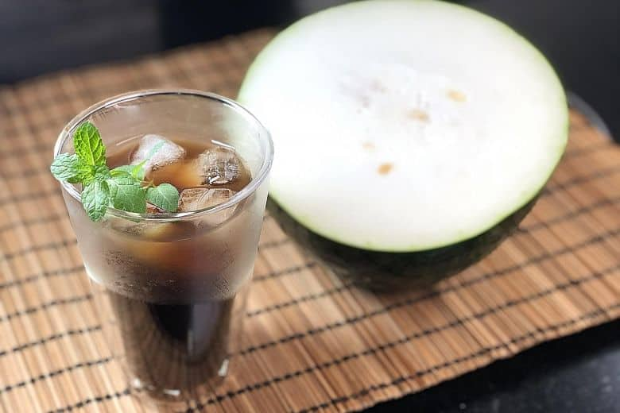
Vào những lúc tiết trời oi bức, không gì thoải mái hơn bằng 1 ly trà bí đao mát lạnh. Thức uống này vừa thơm ngon mà còn rất tốt cho sức khỏe. Cách làm trà bí đao như sau:
Nguyên liệu
- 1,5kg bí đao
- 50 – 70gr lá dứa
- 4 khúc mía
- 100gr đường cát
- 200gr đường phèn
- 2 lít nước
Cách thực hiện
- Bí đao rửa sạch, bỏ ruột và cắt khúc
- Lá dứa rửa sạch, buộc thành bó
- Đối với mía, bạn có thể chẻ nhỏ
- Chuẩn bị nồi lớn, xếp mía dưới đáy nồi rồi đặt đường phèn lên trên
- Cho vào 2 lít nước và đậy kín vung, nấu sôi
- Khi nước đã sôi và đường phèn bắt đầu tan, tiếp tục cho các nguyên liệu còn lại vào và chỉnh lửa vừa, nấu trong vòng 15 phút. Không nên nấu quá lâu bởi thành phẩm sẽ có vị chua
- Sau khi hết 15 phút, có thể tắt bếp rồi dùng rây lọc bỏ xác nguyên liệu, rót nước sâm vào chai và thưởng thức nóng hoặc lạnh đều được.

